Физкультура – лекарство от болезней

Дефекты осанки.
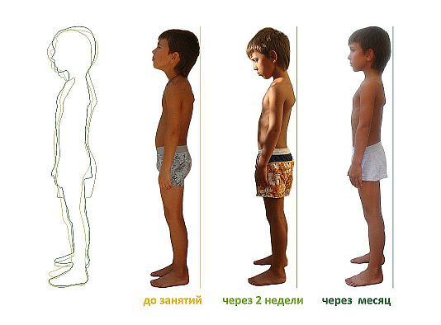
Очень важно тщательно следить за правильным положением тела ребенка не только во время его сидения, ходьбы и различных игр, но и во время сна. Причин не правильной осанки много: привычка детей стоять с опорой на одну ногу ведет к косому положению таза и изгибу позвоночника в сторону; неправильная походка с опущенной головой - к сутулости.
Скелет у детей дошкольного возраста еще не закончил своего развития, в нем много хрящевой ткани, что обуславливает мягкость, податливость костей. Поэтому-то при неправильном положении тела, одностороннем отягощении легко возникают нарушения осанки.
Основным средством профилактики и лечения нарушений осанки служат занятия физическими упражнениями. С детьми дошкольного возраста уже можно применять упражнения, способствующие формированию правильной осанки, проводимые преимущественно в форме игр.
Комплекс упражнений:
- прогибание спины с обручем или мячом в руках, отставляя ногу назад,
- сгибание рук к плечам с отведением плеч и сведением лопаток,
- наклоны туловища в стороны с обручем за спиной,
- отведение палки за спину,
- хлопки за спиной,
- ходьба с сохранением правильной осанки.
Плоскостопие.
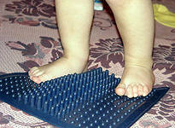
В раннем детском возрасте маловыраженные формы плоскостопия обычно безболезненны, но в дальнейшем по мере роста ребенка этот недостаток может увеличиваться, причинять много неприятностей и даже привести к искривлению позвоночника.
Причинами плоскостопия обычно бывают слабость мышц стоп и чрезмерное их утомление в связи с длительным пребыванием на ногах, поэтому необходимо включать в занятия специальные упражнения и чередовать пребывание ребенка на ногах с отдыхом сидя.
Основным средством профилактики и методом лечения плоскостопия является специальная гимнастика, направленная на укрепление связочно-мышечного аппарата стоп и голеней. При резко выраженном плоскостопии по назначению врача добавляются массаж, ножные ванны и грязевые процедуры.
Комплекс упражнений:
- ходьба на носках,
- ходьба на наружных краях стоп,
- ходьба по наклонной плоскости,
- ходьба по гимнастической палке положенной на полу,
- катание мяча ногой, сидя,
- захват мяча двумя стопами,
- приседание, стоя на палке, держась руками за спинку стула,
- имитация подгребания песка,
- захват и перекладывание мелких предметов пальцами ног.

Заболевание легких и верхних дыхательных путей.

Основные болезни органов дыхания у детей, при которых необходимо применять гимнастику в домашних условиях, - это хроническая пневмония, бронхиальная астма и заболевания верхних дыхательных путей.
Заниматься гимнастикой при заболеваниях органов дыхания надо очень умело. Нельзя все сводить только к дыхательным упражнениям. Необходимо укреплять организм в целом, содействовать развитию мышц туловища, рук и ног, для чего чередовать специальные упражнения с общеразвивающими.
Рекомендуется проводить с детьми специальные дыхательные упражнения для воспитания навыка правильного дыхания через нос.
Комплекс упражнений:
Большинство упражнений надо сопровождать удлиненным выдохом, чтобы рефлекторно вызывать углубленный вдох. Звуки произносятся только при удлиненном выдохе.
- “Поиграй на трубе”. Стать прямо, ноги вместе, руки согнуть перед собой, как бы держа трубу. Делать мелкие движения пальцами, подражая нажиманию на клавиши, и приговаривать: “Ту! Ту! Ту!” Повторять в течение 15-20 сек.
- “Часики”. Стать, ноги слегка расставить, руки опустить. Размахивая прямыми руками вперед и назад, произносить: “Тик-так! Тик-так! Тик-так!” Повторить в среднем темпе 10 - 12 раз.
- “Паровоз” Ходить по комнате, делая попеременные движения согнутыми руками и приговаривать: “Ч-у-х! Ч-у-х! Повторить в течение 20-30 сек.
- “Лови комара” Стать прямо, ноги врозь, руки опустить. Делая хлопки в ладоши перед собой на уровне груди, лица, над головой, произносить: “Ж-ж-ж-ж! Ж-ж-ж-ж-ж!” Повторить 4-5 раз.

Нарушение обмена веществ.
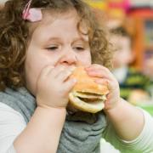
Нередко в детском возрасте отмечается избыточное отложение жировой ткани в подкожной клетчатке и других тканях организма. Причиной этого могут быть неправильное, избыточное питание, наследственное предрасположение и главным образом недостаточность движений.
Одним из самых эффективным средством в борьбе с излишним отложением жира является гимнастика, которая повышает интенсивность обменных процессов и увеличивает энергетические затраты организма. Физические упражнения укрепляют мышцы и способствуют устранению излишних жировых отложений. Движения усиливают окислительные процессы, увеличивают газообмен в тканях, повышают деятельность выделительных органов.
Комплекс упражнений:
Исходное положение, стоя:
- ходьба,
- поочередно отставлять ноги назад,
- вращение туловища,
- полуприседание,
- наклоны в сторону,
- повороты в стороны,
- покачивание ногой, стоя
- прыжки: на раз- ноги врозь, руки вверх; на два- ноги вместе, руки вниз.

Дети нуждаются в наглядном примере при обучении. Надо живо и интересно показать им движения, используя в процессе занятий разнообразные игрушки и пособия. Необходимо поощрять детей во время игр и занятий, хвалить их за правильное выполнение упражнений. Однако ребенок должен понимать, что сделал он хорошо и в чем его ошибки.

